2018年公卫执业医师《医学伦理学》考试大纲
单元 | 细目 | 要点
一、伦理学与医学伦理学 | 1.伦理学 | （1）伦理学的概念和类型
 |  | （2）伦理学的研究对象
 |  | （3）伦理学的基本理论
 | 2.医学伦理学 | （1）医学伦理学的概念
 |  | （2）医学伦理学的历史发展
 |  | （3）医学伦理学的研究对象和内容
 |  | （4）医学伦理学的基本观点和学科属性
 |  | （5）学习医学伦理学的意义和方法
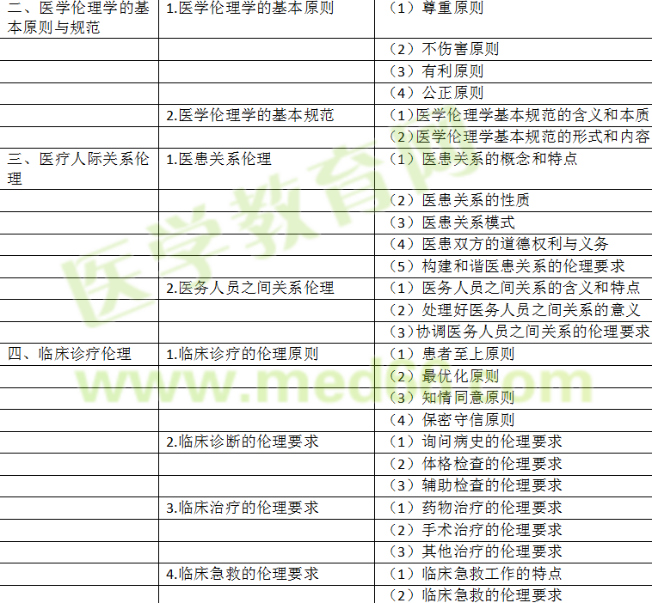
五、临终关怀与死亡的伦理 | 1.临终关怀伦理 | （1）临终关怀的概念和特点
 |  | （2）临终关怀的伦理意义和要求
 | 2.安乐死伦理 | （1）安乐死的含义
 |  | （2）安乐死的伦理争议
 |  | （3）安乐死的实施现状
 | 3.死亡伦理 | （1）死亡的概念
 |  | （2）死亡标准的历史演变
 |  | （3）脑死亡标准的伦理意义
六、公共卫生伦理 | 1.公共卫生伦理的含义和理论基础 | （1）公共卫生伦理的含义
 |  | （2）公共卫生伦理的理论基础
 | 2.公共卫生伦理原则 | （1）全社会参与的原则
 |  | （2）社会公益原则
 |  | （3）社会公正原则
 |  | （4）互助协同原则
 |  | （5）信息公开原则
 | 3.公共卫生工作伦理要求 | （1）疾病防控的伦理要求
 |  | （2）职业性损害防控的伦理要求
 |  | （3）健康教育和健康促进的伦理要求
 |  | （4）应对突发公共卫生事件的伦理要求
七、医学科研伦理 | 1.医学科研伦理的含义和要求 | （1）医学科研伦理的含义
 |  | （2）医学科研伦理的要求
 | 2.涉及人的生物医学研究伦理 | （1）涉及人的生物医学研究的含义及类型
 |  | （2）涉及人的生物医学研究的伦理原则
 |  | （3）涉及人的生物医学研究的伦理审查
 | 3.动物实验伦理 | （1）动物实验的概念和特点
 |  | （2）动物实验的伦理要求
八、医学新技术研究与应用的伦理 | 1.人类辅助生殖技术的伦理 | （1）人类辅助生殖技术的概念和分类
 |  | （2）人类辅助生殖技术的伦理争论
 |  | （3）人类辅助生殖技术和人类精子库的伦理原则
 | 2.人体器官移植的伦理 | （1）人体器官移植的概念和分类
 |  | （2）人体器官移植的伦理争论
 |  | （3）人体器官移植的伦理准则
 | 3.人的胚胎干细胞与生殖性克隆的伦理 | （1）人的胚胎干细胞研究与应用的伦理争论
 |  | （2）人的胚胎干细胞研究与应用的伦理规范
 |  | （3）人的生殖性克隆技术的伦理争论
 | 4.基因诊疗的伦理 | （1）基因诊断的伦理
 |  | （2）基因治疗的伦理
九、医务人员医学伦理素质的养成 | 1.医学道德修养 | （1）医学道德修养的含义和意义
 |  | （2）医学道德修养的目标和境界
 |  | （3）医学道德修养的途径和方法
 | 2.医学道德评价 | （1）医学道德评价的含义和意义
 |  | （2）医学道德评价的标准
 |  | （3）医学道德评价的依据
 |  | （4）医学道德评价的方式
 |  | （5）医学道德评价的方法

